Тема: Рождество Христово
Класс: 4
Тип урока: урок первичного изучения и закрепления новых знаний.
Предметные цели: понимание значения праздника в церковном календаре, осознание его важности в жизни христианина, знакомство с особенностями празднования Рождества.
Личностные цели: воспитание уважительного отношения к православным традициям; формирование целостного взгляда на мир в его органичном единстве и разнообразии природы, народов, культур и религий.
Метапредметные цели: формирование умения планировать, контролировать и оценивать учебные действия в соответствии с поставленной задачей; развитие творческих способностей, навыков коллективного труда.

Ход урока
Вот и снова Рождество-
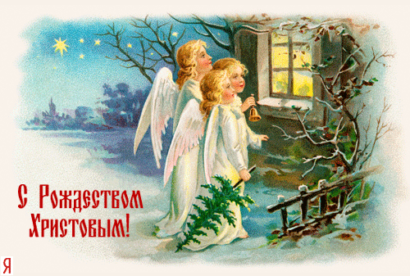
Сил небесных торжество:
В этот день Христос пришел,
Чтоб спасти весь мир от зол.

1.Организационный момент.
2.Этап подготовки обучающихся к усвоению материала.
- Ребята, наше занятие проходит накануне замечательных зимних праздников. Всюду чувствуется особое настроение. Всё вокруг преображается, становится сказочно-чудесным. Ожидание праздника меняет внутренний настрой человека.
- Какие зимние праздники вы знаете?
- Какой праздник является светским, а какой – христианским? (Формулирование темы урока)
- Что вам известно об истории возникновения праздника Рождества Христова?
- Каковы традиции этого праздника?
- Предлагаю окунуться в атмосферу приближающегося праздника и нарядить ёлку. (Можно использовать ёлку искусственную, бумажную, нарисованную на интерактивной доске.)
- Ёлку раньше наряжали к Рождеству, она являлась символом обновления жизни. Первое упоминание о ёлке связано с монахом Бонифацием. Чтобы доказать друидам, что дуб не является священным деревом, он срубил один из дубов. Когда дерево падало, оно повалило все деревья, кроме молодой ели. Бонифаций представил выживание ели как чудо и воскликнул: «Да будет это дерево деревом Христа!»
Традиция наряжать ёлку связана с райским деревом, увешанным яблоками.
( Ёлку украшаем игрушками, на которых находятся задания, в последнюю очередь надеваем звезду)
- Почему именно звезда является главным ёлочным украшением?
( Определение цели и задач урока)
- Украшение в виде звезды олицетворяет Вифлеемскую звезду, которая привела пастухов и мудрецов к новорождённому Христу.
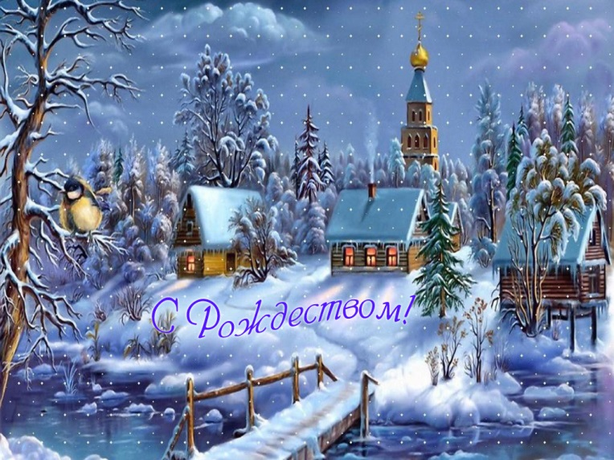

2. Освоение новых знаний
- Рождество! Этот праздник приходит ночью под пение ангелов, прославляющих Бога. «Рождество Христово» - рождение на земле Царя Небесного, Спасителя мира. Иисус родился в обычной семье. Он пришел на землю, чтобы искупить грехи людей. От Рождества ведется летосчисление.
Итак, сейчас мы совершим путешествие в прошлое.
А) Лекция «Рождество Христово»
Ребята составляют простой план лекции, краткий конспект, придумывают вопросы для тематической викторины… (вид работы ученики выбирают самостоятельно).
Император Август приказал провести перепись населения. Каждый житель Римской империи должен был приехать «в свой город», поэтому Мария и Иосиф отправились в Вифлеем. Они остановились в пещере (вертепе), так как все гостиницы были заняты.
Там, в пещере, родился святой младенец. Мария спеленала его и уложила в ясли.
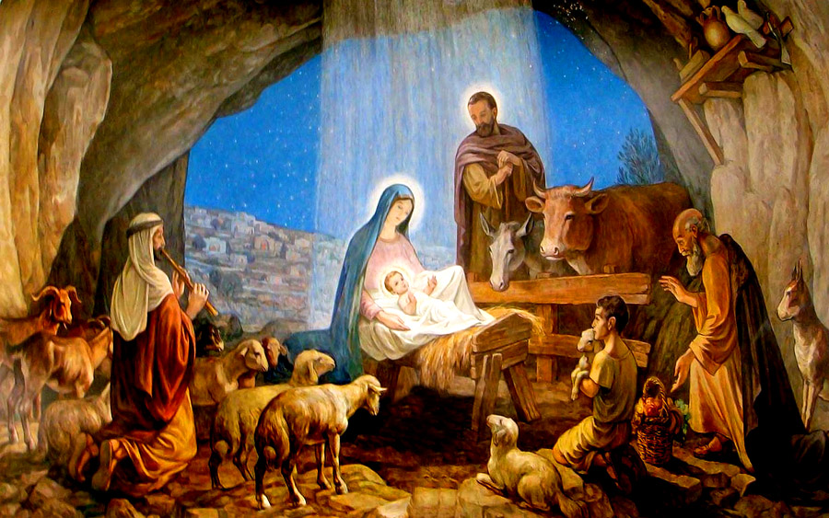

«Согласно евангелисту Матфею, на небе появилась звезда, которая привела к младенцу трёх волхвов (мудрецов): Гаспара, Мельхиора и Валтасара. Они поклонились новорожденному Спасителю и принесли ему дары: золото, ладан и смирну.
Младенцу дали имя Иисус, что означает «Господь есть Спасение». Впоследствии его также назвали «Христос», что значит «помазанник». Дав эпитет «Христос» сыну божьему, пророки подчеркнули, что он есть истинный Царь мира».
Б) Традиции празднования Рождества
- Наши предки в Рождественские праздники навещали крестников, заботились о нуждающихся. На Святки было принято рядиться, ходить по домам, устраивать игры.
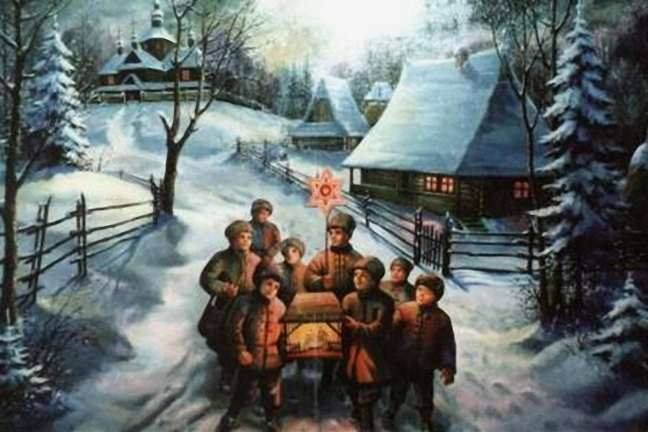
Празднованию Рождества предшествует 40-дневный пост. В Сочельник, в канун Рождества, принято воздерживаться от пищи «до звезды» - в память о той звезде, что вела волхвов к новорожденному Христу. На столах обычно присутствуют 4 блюда, символизирующие зарождение, развитие и завершение земной жизни: сочиво (размоченная пшеница или рожь с медом), кутья (вареный рис с медом, изюмом, орехами); запеченная либо отварная рыба; жидкий кисель из целых ягод.
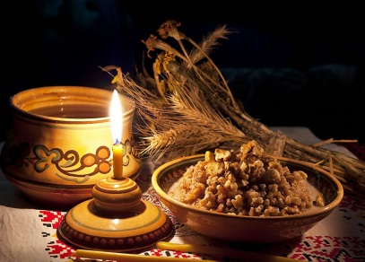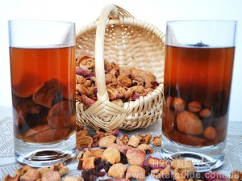
Рождество – семейный праздник. Близкие люди готовили подарки, обменивались сувенирами.

3. Творческая лаборатория
Обучающиеся выбирают вариант рождественского сувенира из предложенных учителем или предлагают свои.
( Работа осуществляется в группах или индивидуально)
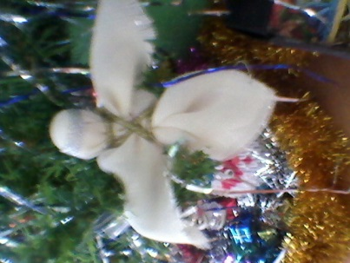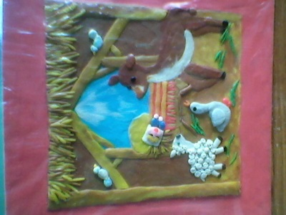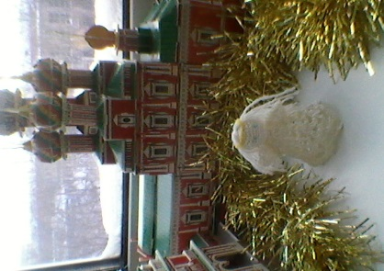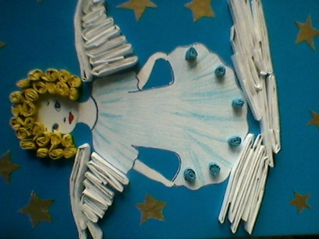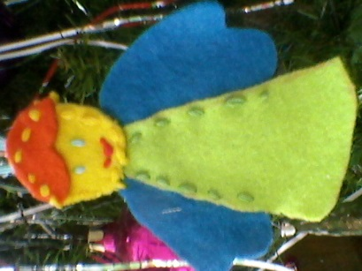
Рождественским подарком могут быть открытки, ангелочки, декоративные ёлочки, рождественские венки…



Информационная копилка к уроку
Традиции Рождества

Предание о первой рождественской ёлке
Когда родился маленький Христос, Дева Мария положила Его в простые ясли на сено. С неба слетели Ангелы, чтобы посмотреть на Него. Увидев, как проста пещера, они шептали друг другу:
- Он спит в пещере в простых яслях? Нет, так нельзя! Нужно украсить пещеру: пусть она будет как можно красивее и наряднее – ведь в ней спит Сам Христос!
И вот один Ангел полетел искать, чем украсить пещеру, на юг. Ангел набрал много алых, как заря, роз; белых лилий; веселых гиацинтов, азалий; нежных мимоз; сорвал и несколько желтых лотосов… И все эти цветы он принес в пещеру.
Другой Ангел полетел на север. Но там в это время была зима. Ангел, не найдя никаких цветов, хотел лететь назад. Вдруг он увидел зеленевшую среди снега ёлку, задумался и прошептал:
- Пожалуй, ничего, что это деревце такое простенькое. Пусть и оно, единственное из всех растений севера, посмотрит на маленького Христа.
И он унес с собой скромную северную ёлочку. Как красиво и нарядно стало в пещере, когда стены, пол и ясли украсили цветами! Цветы с любопытством заглядывали в ясли, где спал Христос, и шептали друг другу:
- Тише! Он заснул!
Маленькая ёлочка видела такие прекрасные цветы в первый раз и опечалилась.
- О, - сказала она грустно,- зачем я такая некрасивая и простенькая? Как счастливы должны быть эти чудесные цветы! А мне нечем и самой обрядиться в такой праздник, нечем и пещерку украсить…
И она горько заплакала.
Деве Марии было жаль ёлку. Она подумала: «Надо, чтобы все радовались в этот день».
Она улыбнулась и сделала знак рукой. И тогда произошло чудо: тихо с неба спустилась яркая звездочка и украсила собой вершину ёлки. А за нею сошли и другие и разукрасили остальные ветки. Как вдруг светло и весело стало в пещере! Проснулся от яркого света маленький Христос , спавший в яслях, и, улыбаясь, потянулся к сверкающей огоньками ёлке.
А цветы с удивлением смотрели на нее и перешептывались друг с другом:
- Ах, какая же она стала хорошенькая! Не правда ли, она красивее всех?
И ёлочка чувствовала себя вполне счастливой. С тех пор люди украшают каждый год на Рождество ёлки в память о первой ёлке – той, которая была украшена настоящими звездами с неба.
(Детям о Рождестве : сб. / сост. А.В. Велько. – Минск : Белорусская Православная Церковь, 2013. )

Рождественские открытки

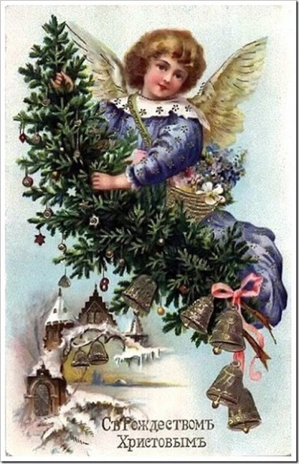
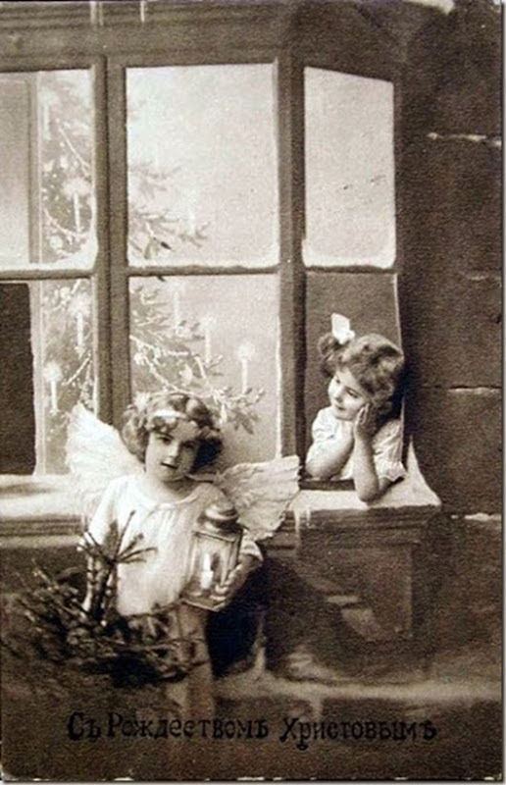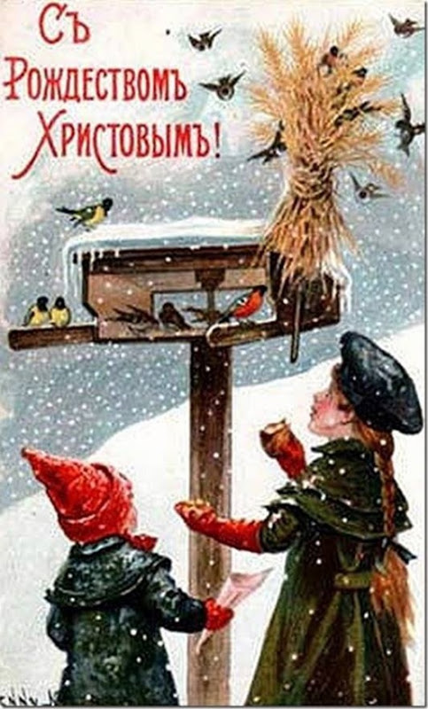

Первую рождественскую открытку нарисовал англичанин Хорслей в 1843году. 1000 экземпляров открыток были проданы в тот год в Лондоне.

Рождественский венок

Рождественский венок имеет лютеранское происхождение. Это вечнозеленый венок с четырьмя свечками. Первую свечку зажигают в воскресенье за четыре недели до Рождества как символ света, который придет в мир с рождением Христа. Каждое следующее воскресенье зажигают еще по одной свечке, которые потом освещают обеденный стол.

4. Контроль усвоения материала
Викторина «Рождественское сияние»
( вопросы находятся на игрушках новогодней ёлки )
- Что такое Библия?
- На какие две части делится Библия?
- На каких языках были написаны Ветхий и Новый Заветы?
- В каком завете говорится о земной жизни Иисуса Христа?
- Как зовут мать Иисуса Христа?
- В каком месте появился на свет Иисус Христос?
- Кто пришел к новорождённому Иисусу?
Какие дары они принесли?
- Как волхвы узнали о рождении Иисуса?
- Что означает имя Иисус?
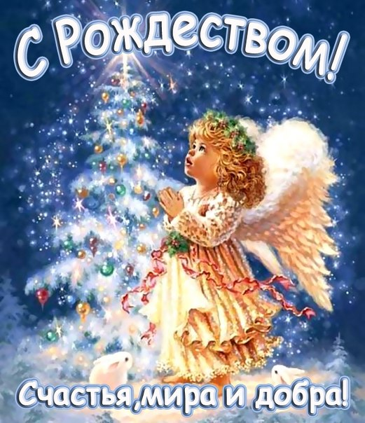
5.Рефлексия
-Выберите любое начало фразы и
продолжите её.

Сегодня я узнал…
Я понял, что…
Я научился…
У меня получилось…

6. Задавание на дом
А) Оформить открытки для родных к Рождеству
Б) Подготовить Рождественский спектакль ( по желанию)
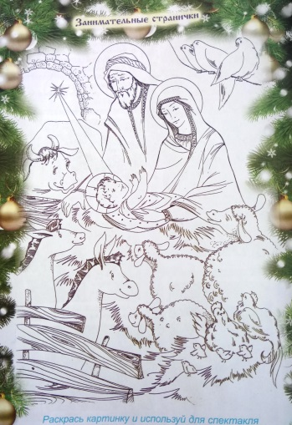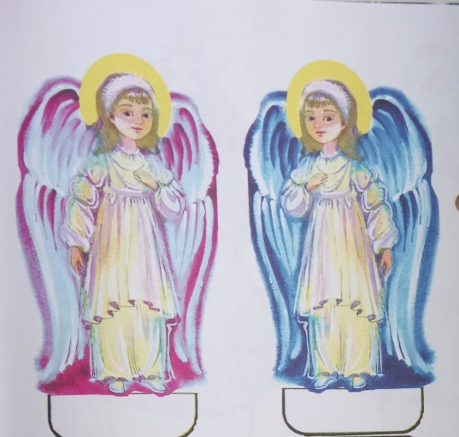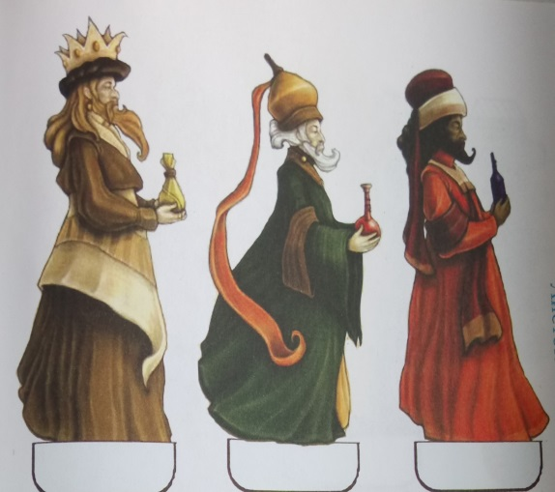

Источники информации
- Журнал «Божий лучик»
- Русские фольклорные традиции / авт.-сост. О.В.Куфтина, О.П.Власенко. – Волгоград: Учитель, 2009. )
- Детям о Рождестве : сб. / сост. А.В. Велько. – Минск : Белорусская Православная Церковь, 2013.

